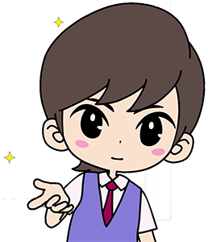
ワークシート（１）
月 日
著作権について考えよう①「著作権を知ろう」
年 組 氏名
※話合いの前に、必ず自分の考えをもちましょう。
※話合いでは友達の意見をしっかり聞き、どんな意見も尊重しましょう。

１ もしも著作権がなかったら、どんな社会になると思いますか？
自分の考え
グループの話合いで出た意見

２ あなたは演劇台本の著作者です。あなたの書いた台本を他の学校の文化祭で使いたいと言われました。どこまで台本の内容を変えるのを許可しますか？
自分の考え
グループの話合いで出た意見

３ 学習を振り返って、分かったことや感想を書きましょう。
※今日学んだことを家の人にも伝えて、話し合いましょう。
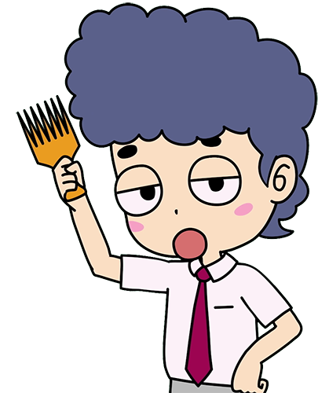
ワークシート（２）
月 日
著作権について考えよう②
「著作物を利用するときに大切なことを知ろう」
年 組 氏名
※話合いの前に、必ず自分の考えをもちましょう。
※話合いでは友達の意見をしっかり聞き、どんな意見も尊重しましょう。

１ いろいろな場面での「パクる」、「マネする」、「参考にする」は、どんな違いがあると思いますか？
「マネする」 自分の考え
グループで話し合って考えたこと
「参考にする」 自分の考え
グループで話し合って考えたこと

２ フリー素材を使うときは、どんなことに気をつけたらいいと思いますか。
自分の考え
グループで話し合って考えたこと

３ 学習を振り返って、分かったことや感想を書きましょう。
※今日学んだことを家の人にも伝えて、話し合いましょう。

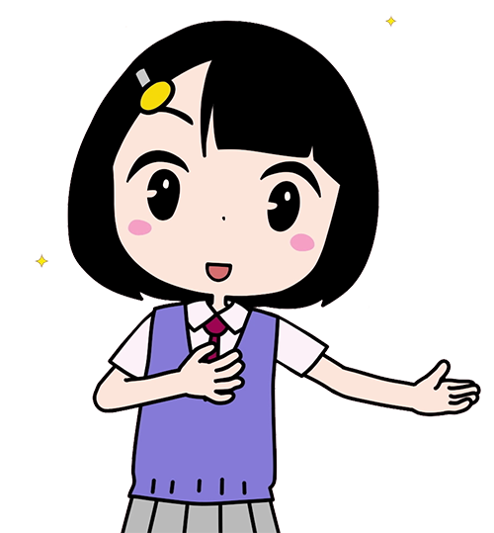
ワークシート（３）
月 日
著作権について考えよう③「文化祭の公演を配信したり
DVD配布したりするときに気を付けることを知ろう」
年 組 氏名
※話合いの前に、必ず自分の考えをもちましょう。
※話合いでは友達の意見をしっかり聞き、どんな意見も尊重しましょう。

１ お笑いには著作権はあると思いますか。理由も考えましょう。
自分の考え
ある・ない
（理由）
グループで話し合って考えたこと
ある・ない
（理由）

２ あなたは学校の先生です。文化祭でオンライン配信をするとき、どんなことに気をつけたらいいと思いますか。
自分の考え
グループで話し合って考えたこと

３ 学習を振り返って、分かったことや感想を書きましょう。
※今日学んだことを家の人にも伝えて、話し合いましょう。
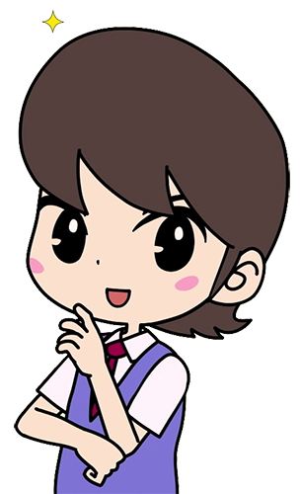
ワークシート（４）
月 日
著作権について考えよう④「SNSでの発信について考えよう」
年 組 氏名
※話合いの前に、必ず自分の考えをもちましょう。
※話合いでは友達の意見をしっかり聞き、どんな意見も尊重しましょう。

１ あなたは大人気のミュージシャンです。自分のライブを無断で録画され、SNSなどで発信されたら、どんな問題が起きると思いますか。
自分の考え
グループで話し合って考えたこと

２ 1のような問題が起こらないために、できることをミュージシャンの立場やファンの立場で考えましょう。
自分の考え
グループで話し合って考えたこと

３ 学習を振り返って、分かったことや感想を書きましょう。
※今日学んだことを家の人にも伝えて、話し合いましょう。

